Nama :..............................

No. Induk :..............................

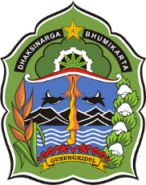

**PEMERINTAH KABUPATEN GUNUNGKIDUL**

**DINAS PENDIDIKAN PEMUDA DAN OLAHRAGA**

**SDN KRAMBILSAWIT SAPTOSARI**

**PENILAIAN TENGAH SEMESTER GANJIL**

**TAHUN PELAJARAN 2021/2022**

Tema 1 : Hidup Rukun Hari, Tanggal : Senin, 23 Oktober 2021

Kelas : 2 ( Dua ) Waktu : 07.30 – 09.30

**Kerjakan sesuai bentuk soal!**

MP : **PPKn KD : 3.1**

1. Dasar negara Indonesia adalah ....
   1. pancasila
   2. burung garuda
   3. padi dan kapas
2. Pengamalan sila pertama dari Pancasila ditunjukkan pada gambar ....

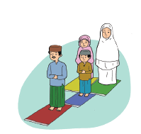

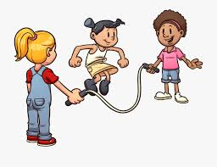



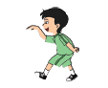

1. Bangga menggunakan baju dari kain batik merupakan pengamalan sila ke ... Pancasila.
   1. 2
   2. 3
   3. 4
2. Sila kelima Pancasila dilambangkan dengan gambar ....
3. Kegiatan musyawarah merupakan pengamalan Pancasila yaitu sila ke ....
4. Tuliskan 2 contoh hidup rukun di sekolah!

Jawab :

1. ______________________________________________________
2. ______________________________________________________

MP : **Bahasa Indonesia KD : 3.1**

1. Dayu memang kutu buku, pantas menjadi juara kelas.

Makna ungkapan kutu buku adalah ....

* 1. pandai membaca buku
  2. gemar membaca buku
  3. ingin membaca buku

1. Kalimat ajakan dapat diawali dengan kata ….
2. tolong
3. mari
4. silakan
5. Perhatikan percakapan berikut !

**Lani : Mari latihan menari bersama, Lusi!**

**Lusi : ......._______________________________________________**

Kalimat tanggapan Lusi yang diajak Lani adalah….

1. Baiklah, mari kita latihan menari bersama.
2. Tolong, lain kali aku dibantu
3. Lusi tidak mau latihan bersama
4. **Perhatikan kalimat berikut !**

**Ibu Guru : “ Lisa, bacakan cerita itu dengan jelas!”**

Kalimat perintah di atas meminta Lisa untuk….

1. Menulis cerita dengan jelas.
2. Membacakan cerita dengan segera.
3. Membacakan cerita dengan jelas.
4. Maaf, Badu. Aku tidak bisa ikut belajar kelompok.

Kalimat tersebut merupakan contoh kalimat ....

* 1. ajakan
  2. perintah
  3. penolakan

1. Udin menyuruh Badu mengambilkan kemoceng.

Tuliskan kalimat perintah yang diucapkan Siti kepada Desi !

Jawab : ____________________________________________________

MP : **Matematika KD : 3.1**

1. Perhatikan gambar berikut!

      

Banyak kubus satuan tersebut adalah ....

* 1. 223
  2. 123
  3. 133

1. Lambang bilangan dari “**tiga ratus dua puluh lima**” adalah….
   1. 352
   2. 325
   3. 355

**MP : MATEMATIKA KD : 3.2**

1. Bilangan yang lebih besar dari 445 adalah….
2. 419
3. 454
4. 439
5. Urutan bilangan dari yang terkecil adalah ….
6. 330, 325, 320, 315
7. 325, 330, 315, 320
8. 315, 320, 325, 330

**MP : MATEMATIKA KD : 3.3**

1. Hasil pejumlahan dari **340 + 226** adalah….
   1. 566
   2. 556
   3. 660
2. Hasil pengurangan dari 743 – 458 adalah ....
3. Banyaknya masker yang dibagikan oleh Pak RT untuk warga desanya sebanyak 326 biji. Masker yang dibagikan untuk warga laki-laki sebanyak 129 dan sisanya untuk warga perempuan.

Berapa banyaknya masker yang dibagikan kepada warga desa yang perempuan ?

Jawab :

MP : **SBDP KD : 3.1**

1. Sketsa digambar dengan ....
   1. spidol
   2. pensil
   3. krayon
2. Tuliskan 3 bahan untuk mewarnai lukisan agar terlihat lebih indah !

Jawab : __________________________________________________________

**MP : SBdP KD : 3.2**

1. Pencipta lagu Peramah dan Sopan adalah _______________________________
2. Panjang dan pendek bunyi pada sebuah lagu dihitung dengan ....
   1. ketukan
   2. birama
   3. ritme

**MP : SBDP KD : 3.3**

1. Perhatikan gambar berikut ini!

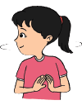

Gambar A Gambar B

Gerakan tangan ditunjukkan oleh gambar ....

1. Gerakan mengangguk pada saat menari, dilakukan dengan menggerakan anggota badan yaitu ....

**MP : SBDP ( KD : 3.4 )**

1. Kolase merupakan karya kerajinan dengan cara ....
   1. memotong
   2. memahat
   3. menempel
2. Tuliskan 3 bahan alam yang dapat digunakan untuk menghias karya kolase !

Jawab : ___________________________________________________

**MP : PJOK KD : 3.1**

1. Perhatikan gambar berikut!

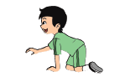

**A**

**B**

Gerakan menirukan itik berjalan ditunjukkan oleh gambar ....

1. 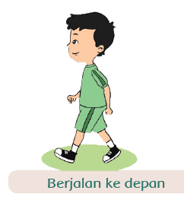Amati gambar berikut!

Gerakan tubuh pada gambar termasuk gerak….

* 1. manipulative
  2. lokomotor
  3. nonlokomotor

1. Perhatikan gambar berikut!

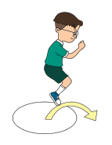Anak pada gambar di samping melakukan gerakan….

* 1. berlari
  2. berayun
  3. melompat